**校点 外卖**

第一章：概述 1

1.1 开发背景 1

1.2开发目的 1

1.3 可行性分析 1

1.4 技术分析以及解决方案 2

1.5 市场推广 2

1.6盈利方式 2

第二章：需求分析 3

一、校点app结构导图 3

二、校点app运营导图 4

# 第一章：概述

### 1.1 开发背景

一、当前社会，吃饭难也成为了大学生团体所面对的问题之一。在我们的走访调查中，发现大学生在大学生活中，按时吃饭是一件很困难的事情。每当他们早上、中午、晚上，上课结束的时候，一到食堂我会发现已经排起了很长的队伍。当轮到他们的时候，要么没有和口味的菜，要么饭菜已经凉了。因此，很多人选择吃泡面或者是就直接不吃饭。导致了许多大学生身体健康受到影响。

二、在互联网发展的现在，人们的生活水平也日益提高，学校餐厅传统的营业方式存在一定问题，饭菜不合口，但是又没有和学生沟通的渠道，学生也没有选择的权利。

三、有许多大学生想利用课余时间兼职去获取一些零花钱，但是，又与上课时间冲突。

### 1.2开发目的

一、通过校点app，可以通过网上点餐错开学校食堂高峰期，使学生方便快捷的吃上可口想吃的饭菜，培养一个良好的饮食习惯。

二、通过我要送功能，可以使学生利用课余时间，轻松获得一部分佣金。

三、通过评价系统，可以使学校食堂得到学生的反馈并改进。

### 1.3 可行性分析

一、大学生已经成为当今消费群体中不可忽视的一部分，他们更容易去接受一个新鲜事物，并去尝试。

二、校点app的推出，极大的抓住大学生心理，为学生的学校生活省去许多不必要的麻烦。

三、现在市面上还没有一款专注学生外卖的app，外卖配送时间过长，校点作为一款针对校园推出的app，以学校为基点，区域运行，范围极其近，可以最快的将饭菜送到学生手上。

四、大学生作为没有独立工作能力的群体，没有固定经济来源，现在市场的外卖价格普遍高，校点app因为其是与学校餐厅的合作，没有多余成本，价格便可以做到优惠。

五、校点app的我要送功能，不占用学生太多时间，吃完饭随手接单，方便快捷的就可以完成订单，活动范围小，轻松赚到零花钱。

### 1.4 技术分析以及解决方案

利用html及css语言，编写出校点app的基本功能框架。

### 1.5 市场推广

一、区域负责人与高校食堂及周边商家合作沟通。

二、学校发放传单及条幅推广。

三、宿舍普及地推式推广。

四、推广前期，利用优惠卷、分享有礼等方式。

### 1.6盈利方式

收取佣金提成。

做流量平台以及提供物流服务。

通过向商家提供平台入驻然后收取一定的佣金提成。

通过给上线的商家提供流量服务，再收取广告费用或是竞价排名费用。

定期推送一些推广性质的广告，并收取相应费用。

# 第二章：需求分析

### 一、校点app结构导图

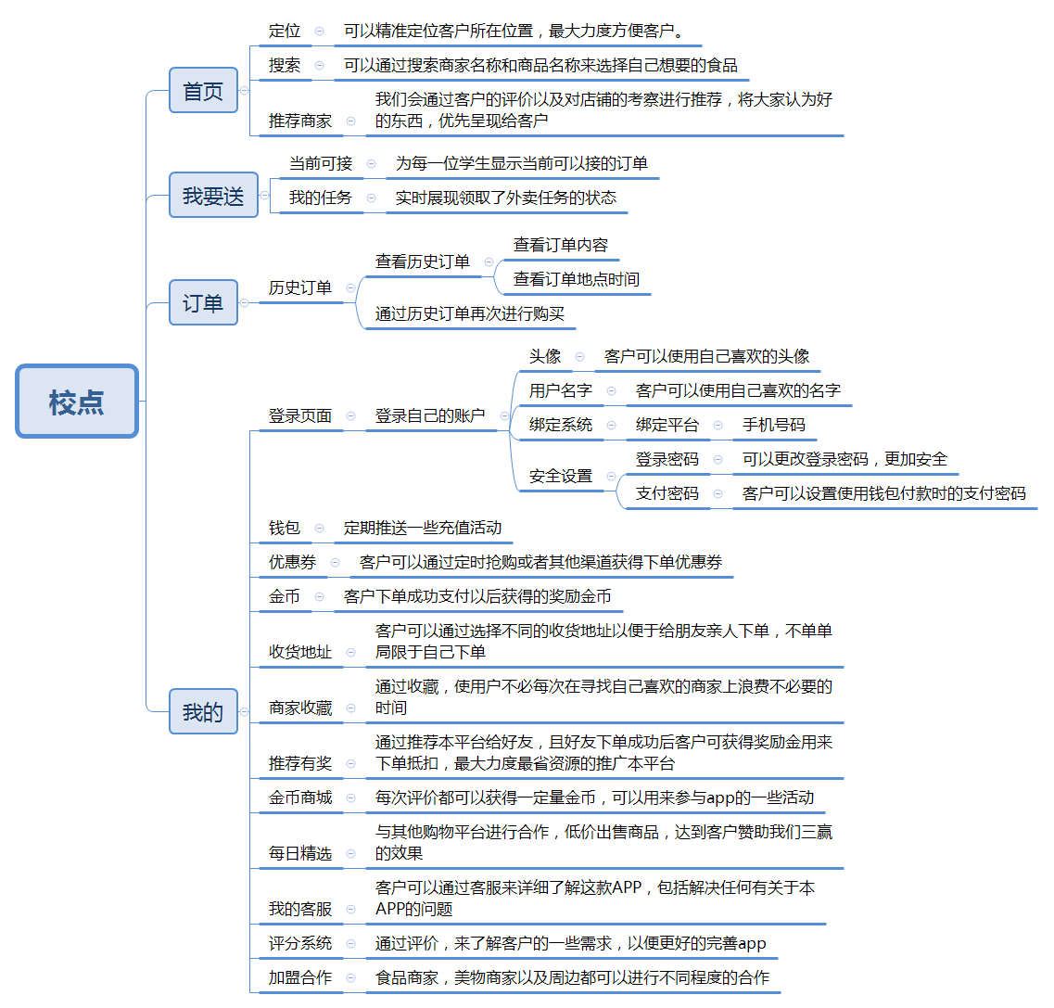

### 二、校点app运营导图

